- CARACTERÍSTICAS Y DIMENSIONES DE VISORES

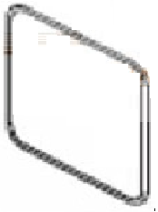
Dimensiones:

- Altura 12 cm.
- Largo 13 cm.
- Grosor 0.3 cm.

Características físicas:
- Translucido
- Doble espesor

Las dimensiones del visor (vidrio translucido) pueden variar dependiendo del tamaño de la apertura del visor en el gabinete, como también en los trabajos de alineación del visor.

Instalación del visor, se debe ajustar el soporte del visor en sus cuatro extremos para que este no sea removido con facilidad, como se muestra en la siguiente figura.

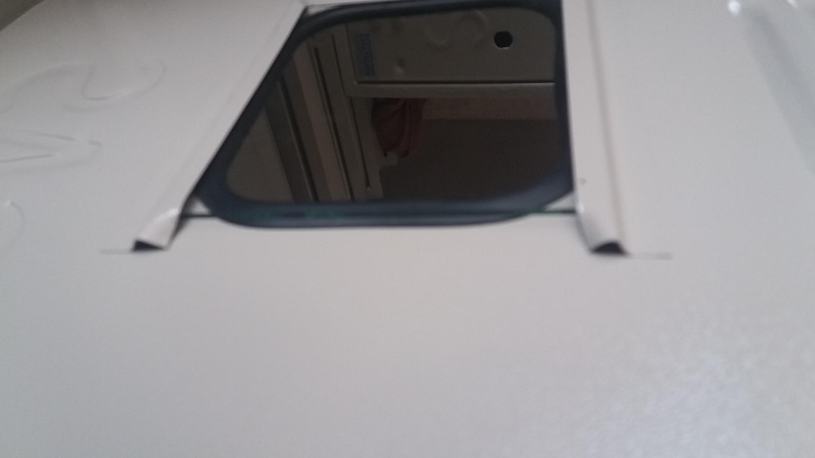

- CARACTERÍSTICAS Y DIMENSIONES DE GOMAS DE PROTECCIÓN PARA VISORES

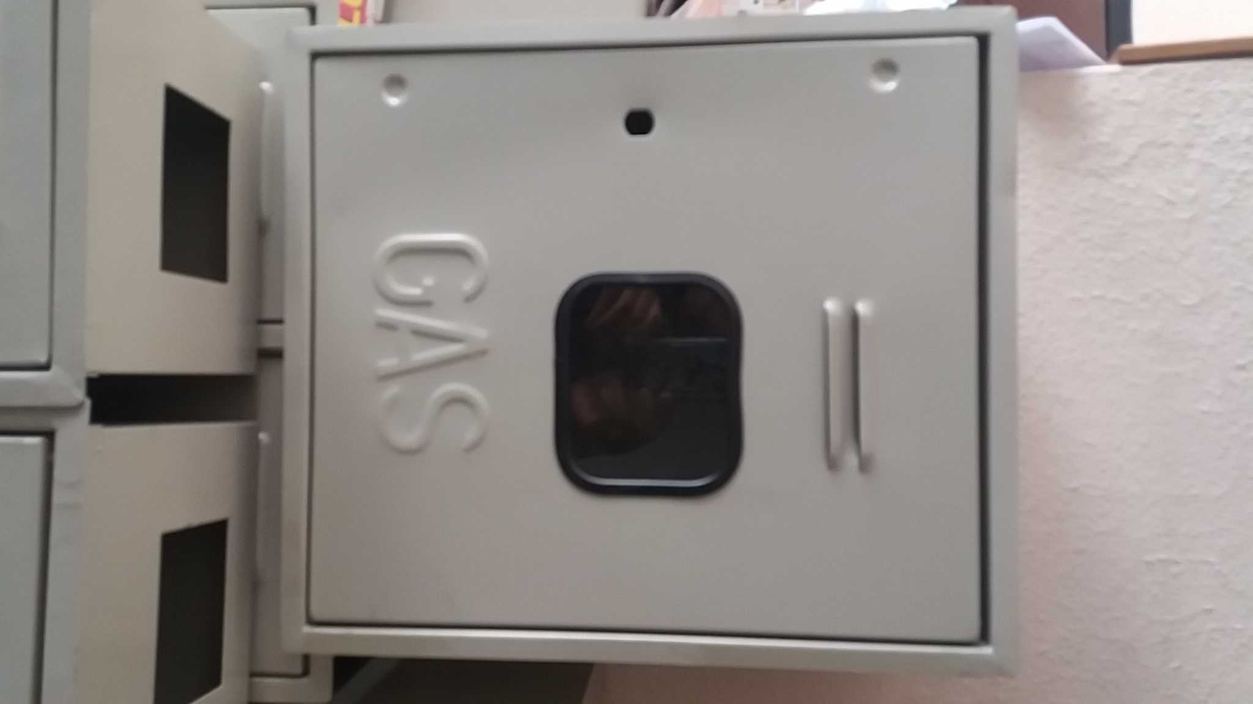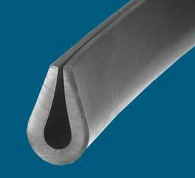

Características:
- En forma de U.
- Bordes de caucho para la hoja de metal de 9 mm.
- Sello tira de goma.

- CARACTERÍSTICAS Y DIMENSIONES DE BISAGRAS

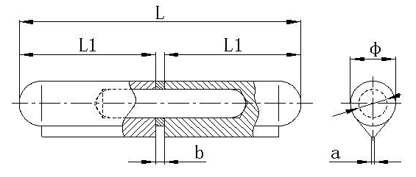

Características:
- Material de acero
- Casquillo entre las dos hojas para facilitar movilidad.
- Grasa de montaje para facilitar la lubricación.
- Longitud (L) 60 mm
- Longitud 1 (L1) 28 mm
- Longitud 2 (L2) 28 mm
- Diámetro (b) 1 mm
- Espesor de agarre para soldadura (a) 3 mm
- Diámetro de bisagra (Փ) 8 mm
- Diámetro interno de bisagra 6 mm
- CARACTERÍSTICAS Y DIMENSIONES DE CHAPAS PARA GABINETES

Características:
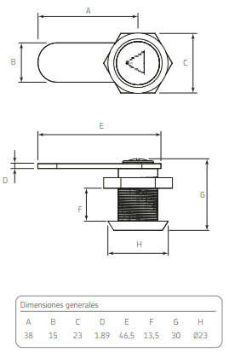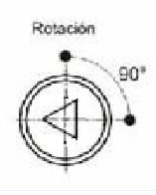
Dimensiones
A | B | C | D | E | F | G | H
35 | 15 | 30 | 2 | 40 | 20 | 40 | 20

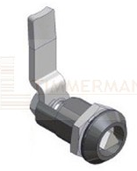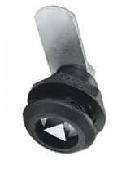

- Cierre cromada antivibratoria.
- Presión por giro tipo triángulo.
- Cañón fabricado de zamak niquelado con cuerpo de nylon negro de alta resistencia.
- Paleta de acero niquelado de 2 mm de espesor.
- Cierre de corte triangulo con rotación de 90º.
- Llave corte triángulo fabricada en Nylon negro de alta resistencia apta para cierres de corte triángulo.

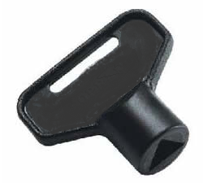
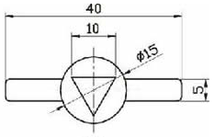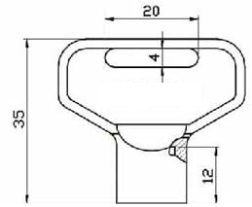
Diagrama de instalación:

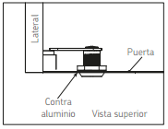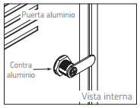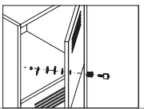
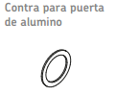

- CARACTERÍSTICAS Y DIMENSIONES DE PUERTAS METÁLICAS PARA GABINETES

Características:

- Cada puerta metálica para gabinete debe estar constituida por:
- Un par de bisagras.
- Aletas de ventilación en la parte superior como inferior.
- Visor translucido espesor mínimo 3mm.
- Goma de Visor para gabinete.
- Chapa para gabinete de llave triangular.
- Viñeteado de logo YPFB.
- Protección anticorrosiva (alquídico) resistente a ambientes de alta agresión atmosférica, ambiente húmedo, polución del aire.

Dimensiones:

- Altura 48 cm.
- Largo 35 cm.
- Ancho 1.50 cm.
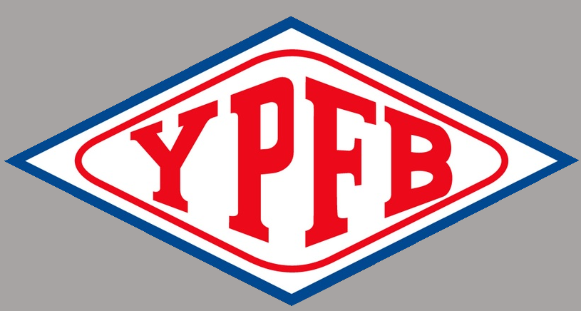
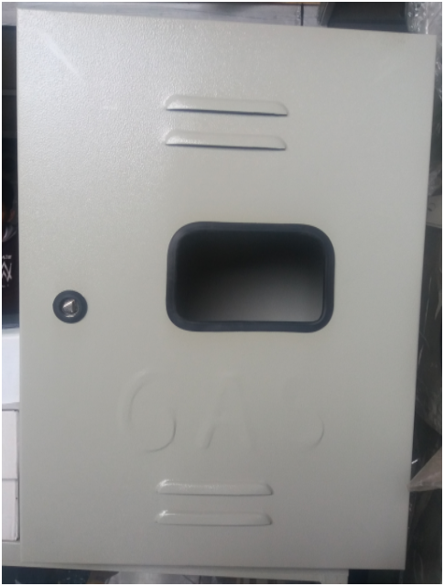

Las dimensiones de la tapa pueden variar dependiendo del tamaño del gabinete donde se realizará el mantenimiento.

- CARACTERÍSTICAS PARA EL PINTADO Y DIMENSIONES PARA EL VIÑETEADO DE GABINETES

Características de la pintura:
- Pintura anticorrosiva (alquídico) resistente a ambientes de alta agresión atmosférica, ambiente húmedo, polución del aire.
- Pintura sintética de acabado o esmalte alquídico.

Características del Viñeteado:

- Pintura sintética (colores rojo y azul, manteniendo el fondo del color del gabinete).
- Dimensiones del logo de YPFB 12 cm de ancho y 8 cm de alto.
- Logo:



